"Разработка, внедрение и адаптация программного обеспечения отраслевой направленности"

**Задание 1.**

* Заходим в свой аккаунт GitHub.
* С помощью инструментов GitHub ищем **informatikvbg/html-template рис 1.**
* Переходим в этот repo
* Рис 2. Вошли**.**
* Рис 3. Делаем fork

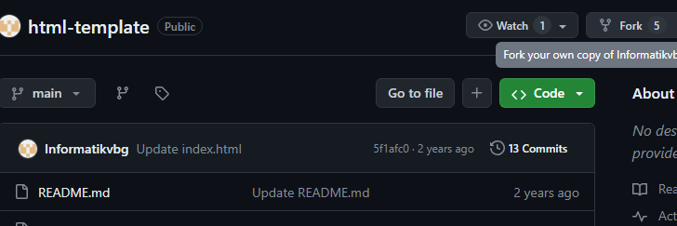

* Рис 4. Fork сделан**.**

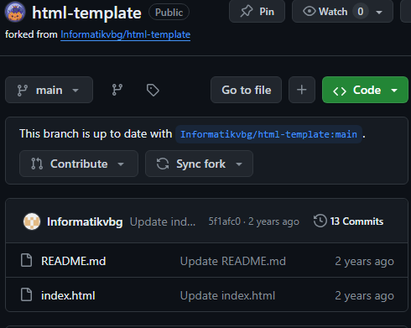

**Задание 2.**

* Самостоятельно клонируем проект из версии fork себе в локальный репозиторий

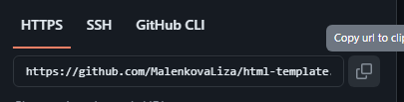

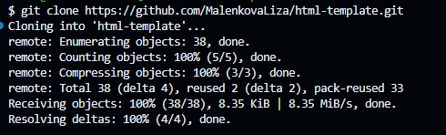

* Редактируем файл main.html заменяем Title своей Фамилией. Сохраняем файл в своей локальной папке.

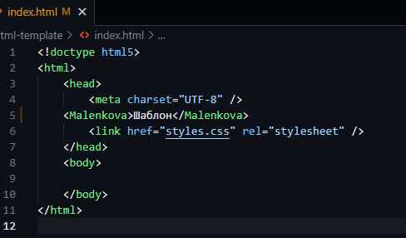

**Задание 3.**

* Создаем файл-титульный лист «Практическая работа 3»



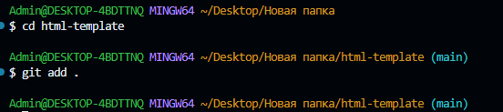



* Вкладываем его в проект, добавляем в локальную папку.

